网络竞价须知
（项目编号:LCCQJJ20250930）
连城县国有资产产权交易服务有限公司（以下简称本公司）遵循“公开、公平、公正、诚实信用”的原则，依照国家法律、法规、政策为本次竞价活动提供服务。现将有关竞价事项告知如下：
一、竞价、报名时间、地点
竞价时间：2025年9月30日9:30开始至9:50止（20分钟）。
竞价地点：权益云交易平台或微信公众号“权益云交易平台”
报名时间：2025年9月25日至2025年9月29日17时(节假日除外)
报名地点：福建省龙岩市连城县莲峰镇李彭村彭坊桥路1号4层
连城产权联系电话：江女士 18054993293
（工作日上班时间：08:00-12:00,15:00-18:00）
二、项目概况及合同要求
1.项目名称：连城县冠豸山九龙湖浮筒码头（第二批）采购项目。
2.采购清单：
产品名称 | 规格型号（mm） | 数 量 | 最高控制单价（元） | 交货期
单体浮筒 | 500*500*400 | 1880 | 237 | 合同签订后10日内完成供货且安装调试完毕并经委托人验收合格。
经济型浮筒 | 500*500*250 | 60 | 175 | 合同签订后10日内完成供货且安装调试完毕并经委托人验收合格。
摩托艇浮筒 | 1000*500*300 | 10 | 300 | 合同签订后10日内完成供货且安装调试完毕并经委托人验收合格。
短销 | 标准180*250 | 配套 | 配套 | 合同签订后10日内完成供货且安装调试完毕并经委托人验收合格。
螺丝组 | 标准￠90*140 | 配套 | 配套 | 合同签订后10日内完成供货且安装调试完毕并经委托人验收合格。
薄塑料垫片 | 标准96*20*16 | 配套 | 配套 | 合同签订后10日内完成供货且安装调试完毕并经委托人验收合格。
厚塑料垫片 | 标准96*32*16 | 配套 | 配套 | 合同签订后10日内完成供货且安装调试完毕并经委托人验收合格。
HDPE系船栓 | 标500*180*70 | 20个 | 配套 | 合同签订后10日内完成供货且安装调试完毕并经委托人验收合格。
安全防护栏 | 标准1200 | 配套 | 配套 | 合同签订后10日内完成供货且安装调试完毕并经委托人验收合格。
合计 |  | 459060元
备注：上述参数中涉及重量、尺寸、体积等要求表述为固定数值，未作出大于、小于等幅度表述的，均允许正负2%的误差（作出大于或小于数值要求的，含本数）。
3.服务标准和服务要求
3.1服务标准：本项目编制内容应符合最新的国家及部、省、市的有关法律、法规、规范、标准及文件的规定，严禁使用废止的规范条文。
3.2服务要求：按国家及部、省、市有关规范技术标准及委托人要求完成本项目所需的所有工作。
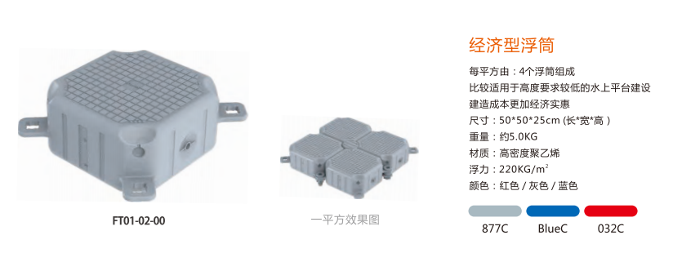
3.3参考图片

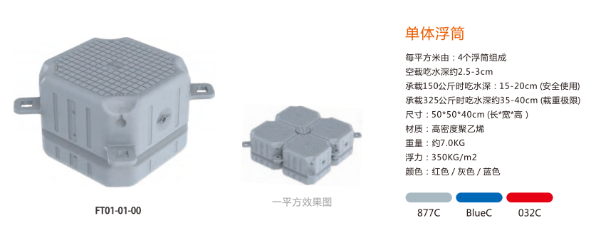

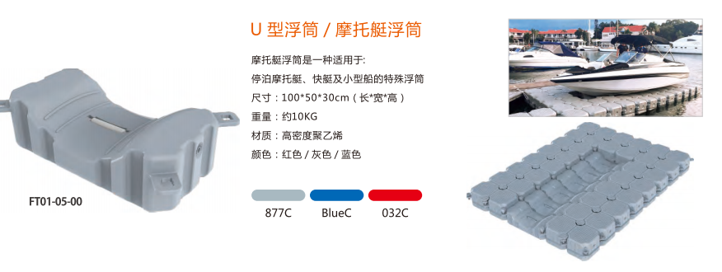

3.4单体浮筒技术参数及要求
（1）每平方米由：4个浮筒组成
（2）空载吃水深度：约2.5-3cm
（3）承载150公斤时吃水深度：15-20cm (安全使用)
（4）承载325公斤时吃水深度：约35-40cm (载重极限)
（5）尺寸：50*50*40cm (长*宽*高）
（6）材质：高密度聚乙烯
（7）重量：不得低于7.0KG
3.5安装要求：
根据现场地势和充气城堡/码头和山体木栈道等总体因素固定并作根据水位变动做适时调整装置,栏杆采用高强度复合管连接两层，组件稳固且易于维护，栏杆防护网高度1.2米,质保期不少于5年。
4.付款方式
支付期次 | 支付比例(%) | 支付期次说明
1 | 30 | 合同签署后并提供相关票据的，7个工作日内支付合同价款的30%。
2 | 65 | 所有浮筒码头安装调试完毕交付使用且验收合格后，并提供相关票据的，7个工作日内支付合同价款的65%。
3 | 5 | 九龙湖浮筒码头整体质保期为伍年，质保期满后且无质量问题，并提供相关票据的，7个工作日内支付合同价款的5%。
5.交付时间、地点及条件：合同签订后10日内完成供货且安装调试完毕并经委托人验收合格；
交货地点：冠豸山九龙湖（委托人指定地点）。
交付条件：按照竞价文件及委托人要求完成浮筒码头的设计安装调试交付使用并验收合格。
6.最高控制价：459060元（含税包干），费用限价为包干价，包括但不限于浮筒码头的设计费、安装费、调试费、测试费、试运行费以及材料费、包装费、装卸费、运输费、保险费、售后服务费、税费等其他不可预见的一切因素等全部费用，风险费用应自行考虑计入投标报价，竞价人未考虑风险因素造成的损失由竞价人自行负责。竞价人在报价时不得高于最高控制价，根据有效供应商报价排名情况，由低到高排序，最低的一名即为成交人。
特别提示：本项目不集中组织现场踏勘，竞价人可根据本公告所提供的内容要求自行踏勘现场(相关责任由竞价人自行承担)，竞价人对本次供货内容应有充分认识，自行判断能够完成本项目所需的费用。成交人不得以实际情况与现场不一致而要求委托人给予以补偿。
三、竞价资格
1.竞价人必须遵守中华人民共和国法律、法规，能够提供本竞价文件所述货物及服务的境内具有独立法人资格的竞价人均可能成为合格的竞价人（失信被执行人除外）。
2.具有履行本采购项目的资格及服务能力；
3.竞价人必须是委托人邀请的供应商（竞价邀请书将以邮件形式发送至邀请供应商邮箱）；
4.本项目不允许挂靠其他公司资格及分包，不接受联合体参与竞价；
5.符合具备法律、行政法规规定的其他条件；
6.已认真阅读并同意本公告附件-网络竞价须知。
四、竞价保证金
1.保证金9000元，必须于2025年9月29日17时前汇到本公司指定账户（户名：连城县国有资产产权交易服务有限公司，开户行：农业银行连城县支行，账号：1377 0101 0400 18263）报名参加的竞价人与缴交竞价保证金的名称要一致。竞价保证金缴至以上账户时，交款单中“款项来源”或“用途”一栏内须填写“****人的竞价保证金”。
2.竞价成交后，成交人必须在成交之日起3个工作日内与本公司签订《竞价结果通知书》，并在签订《竞价结果通知书》之日起3个工作日内向委托人提供《采购合同》，由委托人经过相应审批程序后签订。
3.成交人的竞价保证金可以直接抵作招标代理服务费，如有剩余，在成交人与委托人签订《采购合同》后10个工作日内一次性无息退回。
4.未成交人的保证金，在竞价结束后10个工作日内（遇法定节假日顺延）无息退回。
五、竞价手续
1.有意参加竞价人应提供如下有效证照复印件：
（1）营业执照副本、法定代表人身份证复印件；
（2）签订完整的承诺书；
（3）已缴纳的竞价保证金凭证；
（4）确认函（格式详见竞价邀请书）。
如法定代表人无法亲自到现场办理竞价手续的，应提供《授权委托书》原件和委托代理人身份证复印件。
以上材料复印件须注明与原件相符并加盖公章。
2.报名方式
参加本次竞价会的竞价人需在规定的时间前交纳竞价保证金并登录权益云交易平台办理竞价登记手续，同时将报名资料递交给我司，材料可以采用现场或邮件方式（邮箱地址：lccqjyw20251@163.com）递交。
3.竞价人应自行至权益云网站学习竞价流程，注册竞价系统账号并在报名截止时间之前登录竞价系统申请竞价（支持微信公众号“权益云交易平台”），根据流程上传相关资料，若有疑问应及时咨询本公司业务部门；由于竞价人竞价材料未按时提交、或者竞价申请未按时提交而导致本公司无法进行资格审核、或者竞价账号未注册或者未激活的，均视为竞价人放弃本次竞价报名。
4.如委托人撤回竞价标的，竞价人已经交保证金的，保证金即予无息退还，竞价人对此不得有异议，且本公司不对竞价人承担任何损失，此是竞价人参与本次竞价的先决条件。竞价人一旦报名成功，即视为同意本公司的前述免责内容。
六、竞价程序
1.本场竞价须三家及以上竞价人在规定时间内参与竞价，如果在规定时间内参与竞价的合格竞价人不足三家，则按流标处理，竞价人不得有异议。
2.意向竞价人应至权益云网站或微信公众号“权益云交易平台”注册用户名，并于报名截止时间前至本公司办理报名竞价手续，登录到权益云报价大厅申请参与本场竞价。
3.本次竞价采用“权益云( https://www.unibid.cn/portal/pro/items.jsp?way=F )”或微信公众号“权益云交易平台”网络反向一次性报价、价低者得的交易方式，以“价格优先，时间优先”（即同等价格时，以报价时间优先）确定本次竞价标的的成交人。竞价人以总价进行报价，若有两个或两个以上的报价相等时，以先报价的竞价人为成交人；若有两个或两个以上的报价相等，报价时间相同时，则以报名时先缴纳竞价保证的竞价人为成交人；若有两个或两个以上的报价相等，报价时间相同，且缴纳竞价保证金时间相同时，则以报名时先提交报名材料的竞价人为成交人。
4.竞价人应以总价进行报价，竞价系统设置的价格459060元表示最高控制价为人民币459060元，系统填报价格最低的竞价人作为本项目成交人。若竞价人在竞价系统填报价格高于459060元或竞价人报价IP地址一致的均视为无效报价。若竞价系统显示无效报价竞价人为成交人的，我司有权按照《竞价须知》要求排除无效报价竞价人后，根据有效报价竞价人的排序重新确定成交人。项目实施过程中的一切费用均包含在报价总价中，委托人不再另行支付。
5.特别提示：标的的合格竞价人,应以不高于最高控制价进行报价，成交人应签署《竞价结果通知书》等相关文件，否则视同为违约。
6.本公司有权就竞价时间做出调整，如有调整将在本公司网站进行公告。
七、招标代理服务费
竞价成交后，本项目的招标代理服务费按成交价×1.5%计费向成交人收取，不足3000元的，按3000元计费。招标代理服务费直接由本公司从成交人缴纳的竞价保证金中扣收，不足的，成交人必须在成交之日起2个工作日内补齐。招标代理服务费未按期付清的，视成交人根本违约，竞价保证金不予退回。
八、税费承担
竞价人自行承担参加竞价会有关的全部费用（包括但不限于差旅费、邮寄费、资料费等）。
九、违约责任
成交人应价后反悔的，或不即时签订《竞价结果通知书》，或逾期未缴纳招标代理服务费，本公司按违约处理，保证金不予退回，同时《竞价结果通知书》自动失效，并视情况对竞价标的再次竞价或处理，本公司将保留向该成交人提起赔偿诉讼的权利。
十、注意事项
1.因不可预见的原因导致上述竞价交易方式不能正常进行的，本公司有权中止交易或临时决定采用其它竞价方式和竞价交易规则，竞价人对此不得有异议。
2.竞价人应妥善保管好用户名及密码，用户名为竞价人参加网络竞价的唯一合法身份，所有用户登录后的报价均视为竞价人本人真实意愿的表示。如用户名丢失或被他人盗用所造成的一切后果均由竞价人负责。
3.成交后，成交人应当与委托人签订《采购合同》，并严格履行，双方的权利、义务以《采购合同》约定为准。
4.因委托人、成交人的原因造成不能签订相应的合同或解除合同、合同无效的，我司不承担任何责任。签订《竞价结果通知书》视为我司对成交人的合同义务履行完毕。
十一、特别提示
1.申请人必须对本项目情况及竞价流程进行充分的咨询和了解，一旦参与竞价，视为无异议，并对项目存在或可能存在的瑕疵表示认可，自行承担由此造成的风险。
2.竞价文件如有更正修改，公告将在连城产权交易网（网址：http://www.lcxcqjy.com/）、权益云交易平台（网址：https://www.unibid.cn/）上发布，请潜在竞价人随时密切关注上述网站并下载相关信息，本公司不再另行通知（相同内容如有多次修改，以最后一次修改为准）。潜在竞价人未查看、下载修改内容的，后果自行承担。
3.有需要通知事项时，本公司以竞价人报名时载明的联系电话、联系地址（未另外注明的以身份证为准）作为联系依据，通过邮件或语音、短信的方式通知竞价人，即使竞价人不签收或未收到通知，均视为竞价人已收到通知，由此造成的后果由竞价人自行负责。竞价人成为成交人参照此条款执行。


连城县国有资产产权交易服务有限公司

2025年9月25日

承 诺 书

连城县国有资产产权交易服务有限公司：
本人（公司）承诺提供的报名材料真实、合法、有效，自愿报名参加贵司于 2025年9月30日上午举行的 “权益云反向一次报价”连城县冠豸山九龙湖浮筒码头（第二批）采购项目竞价。收悉项目编号为LCCQJJ20250930 的《网络竞价须知》，并保证遵守和全面履行该次《网络竞价须知》中的各项条款。若有违反该次《网络竞价须知》条款的行为，申请人愿被取消竞价资格，已交保证金作为违约金归贵公司所有（不予退回），若造成贵公司损失的，由本承诺人承担赔偿责任。

承诺人（申请人签章）：

法定代表人或授权代理人（签章）：

联系电话：

年 月 日

附件
采购合同
（若合同内与以上述竞价文件要求出现不一致的，以竞价文件要求为准）

1、签订合同应遵守《中华人民共和国民法典》等法律法规。
2、签订合同时，委托方与成交人应结合竞价文件相关规定填列相应内容。竞价文件已有规定的，双方均不得变更或调整；竞价文件未作规定的，双方可通过友好协商进行约定。
3、本章节所附的合同主要条款及格式为参考文本，如果因为项目实际特点不能适用，则可由甲乙双方在合同签订阶段可通过友好协商进行约定。

甲方（采购人）： 签订地点：
乙方（成交供应商）： 签订日期： 年 月 日
根据甲方委托 (采购代理机构) 对 进行采购（采购编号： ）的采购结果，乙方为成交供应商，现依照有关法律、法规、规章规定的内容，双方达成如下协议：
1、合同标的和合同价格
产品名称 | 规格型号（mm） | 生产厂家 | 数 量 | 单 价（元） | 总 价（元） | 交货期 | 备注
单体浮筒 | 500*500*400 |  | 1880 |  |  | 合同签订后10日内完成供货且安装调试完毕并经委托人验收合格。
经济型浮筒 | 500*500*250 |  | 60 |  |  | 合同签订后10日内完成供货且安装调试完毕并经委托人验收合格。
摩托艇浮筒 | 1000*500*300 |  | 10 |  |  | 合同签订后10日内完成供货且安装调试完毕并经委托人验收合格。
短销 | 标准180*250 |  | 配套 | 配套 | 配套 | 合同签订后10日内完成供货且安装调试完毕并经委托人验收合格。
螺丝组 | 标准￠90*140 |  | 配套 | 配套 | 配套 | 合同签订后10日内完成供货且安装调试完毕并经委托人验收合格。
薄塑料垫片 | 标准96*20*16 |  | 配套 | 配套 | 配套 | 合同签订后10日内完成供货且安装调试完毕并经委托人验收合格。
厚塑料垫片 | 标准96*32*16 |  | 配套 | 配套 | 配套 | 合同签订后10日内完成供货且安装调试完毕并经委托人验收合格。
HDPE系船栓 | 标500*180*70 |  | 20个 | 配套 | 配套 | 合同签订后10日内完成供货且安装调试完毕并经委托人验收合格。
安全防护栏 | 标准1200 |  | 配套 | 配套 | 配套 | 合同签订后10日内完成供货且安装调试完毕并经委托人验收合格。
合计
注：以上价格单位为人民币，包含浮筒码头的设计费、安装费、调试费、测试费、试运行费以及材料费、包装费、装卸费、运输费、保险费、售后服务费、税费等全部费用。
2、合同标的交付时间、地点和条件
2.1交付时间：合同签订后10日内完成供货且安装调试完毕并经委托人验收合格。
2.2交付地点：冠豸山九龙湖（指定地点）
2.3交付条件：按照招标文件要求完成浮筒码头的设计安装调试交付使用并验收合格。
3、供货清单
3.1交货清单：包括产品的主体、配件，专用工具的名称及数量。（采购人对包装及运输有特别要求的，应作具体约定。）
4、结算支付
4.1合同签订后甲方在收到乙方开具正式发票后的7个工作日内，向乙方支付相当于合同总价款30%的预付款。
4.2浮筒码头安装调试完毕交付使用并验收合格后，甲方在收到乙方开具正式发票后的7个工作日内，采购人向乙方支付合同价款65%。
4.3九龙湖浮筒码头整体质保伍年，到期后无质量问题，且乙方提供相关票据的，甲方在收到乙方开具正式发票后的7个工作日内支付合同价款的5%。
质量要求和技术标准
5.1 参考图片

5.2单体浮筒技术参数及要求
5.2.1每平方米由：4个浮筒组成
5.2.2空载吃水深度：约2.5-3cm
5.2.3承载150公斤时吃水深度：15-20cm (安全使用)
5.2.4承载325公斤时吃水深度：约35-40cm (载重极限)
5.2.5尺寸：50*50*40cm (长*宽*高）
5.2.6材质：高密度聚乙烯
5.2.7重量：不得低于7.0KG
5.3安装要求:
根据现场地势和充气城堡/码头和山体木栈道等总体因素固定并作根据水位变动做适时调整装置,栏杆采用高强度复合管连接两层，组件稳固且易于维护，栏杆防护网高度1.2米,质保5年
6.验收
验收结果经双方确认后，双方代表必须按规定的验收交接单上的项目对照本合同填好验收结果并签名盖章。验收可细分为到货时的外在质量的验收，安装后的质量验收。
7.质量与安全
7.1合同中的各种货物质保期要求均为货物经最终验收合格后 60个月，在质量保证期内运行发生故障时，乙方在接到甲方故障通知后4小时内应委派专业技术人员到现场免费提供咨询、维修和更换零部件等服务，并及时填写维修报告（包括故障原因、处理情况及甲方意见等）报甲方备案，若8小时内无法排除故障，则应先提供同档次备用机供甲方使用。其中发生一切费用由乙方承担。质量保证期内乙方有责任对设备进行不定期的巡查检修，视自身能力在响应文件中提供更优、更合理的维修服务承诺。
7.2乙方遵守安全生产等法律规定，对履行合同过程中的安全承担全部责任。甲方对产品的验收合格，仅表明对产品的外在质量认可，但不免除乙方对产品内在质量瑕疵的责任。
8.知识产权：
乙方须保障甲方在使用产品或其任何一部分时不受到第三方关于侵犯专利权、商标权或工业设计权等知识产权的指控。如果任何第三方提出侵权指控与甲方无关，乙方须与第三方交涉并承担可能发生的责任与一切费用。如甲方因此而遭致损失的，乙方应赔偿该损失。
9、违约终止合同
9.1乙方未按照约定完成交付约定产品，在甲方发出的通知后10天内（或经甲方书面确认的更长时间内）仍未交付的，乙方应当支付按合同价格总额20%计算的违约金，如果造成损失还需赔偿损失应赔偿甲方所遭受的实际损失，甲方有权解除合同。
9.2乙方违反合同项下的其他义务，在甲方发出的通知后10天内（或经甲方书面确认的更长时间内）仍未纠正，乙方应赔偿甲方所遭受的实际损失应当支付按合同价格总额10%计算的违约金，如果造成损失还需赔偿损失，甲方有权解除合同。
10.不可抗力
因不可抗力造成违约的，遭受不可抗力一方应及时向对方通报不能履行或不能完全履行的理由，并在随后取得有关主管机关证明后的15日内向另一方提供不可抗力发生以及持续期间的充分证据。基于以上行为，允许遭受不可抗力一方延期履行、部分履行或者不履行合同，并根据情况可部分或全部免于承担违约责任。
本合同中的不可抗力指不能预见、不能避免并不能克服的客观情况。包括但不限于：自然灾害如地震、台风、洪水、火灾；政府行为、法律规定或其适用的变化或者其他任何无法预见、避免或者控制的事件。
11.合同纠纷处理方式：因本合同或与本合同有关的一切事项发生争议，由双方友好协商解决。协商不成或者不愿意协商的，向原告所在地法院起诉。违约方承担诉讼费、财产保全费、财产保全责任险保费、律师费等相关费用。
12.通知与送达
12.1双方均因履行本合同而相互发出或者提供的所有通知、资料，均以合同所列明的地址、电话（微信）、短信、电子邮箱送达，如果一方迁址或者变更电话(微信)、电子邮箱，应当书面通知对方。
12.2采购人指定联系人 电话（微信） 电子邮箱：
联系地址
12.3供应商指定联系人 ： 电话（微信）： 电子邮箱：
联系地址：
12.4本条通知及送达之约定适用履行合同、解决争议或者诉讼。
13、其他约定
13.1本采购项目的磋商文件、成交供应商的响应文件以及相关的澄清确认函（如果有的话）均为本合同不可分割的一部分，与本合同具有同等法律效力。
13.2本合同未尽事宜，双方另行补充。
13.3本合同一式三份，经双方授权代表签字并加盖公章后生效。甲方、乙方各执一份，送采购代理机构各备案一份，具有同等效力。

甲 方： 乙 方：

单位地址： 单位地址：
法定代表人： 法定代表人：
委托代理人： 委托代理人：
电 话： 电 话：
开户银行： 开户银行：
账 号： 账 号：

